«Построй свое будущее!» - ярмарка учебных мест
31.03.2015
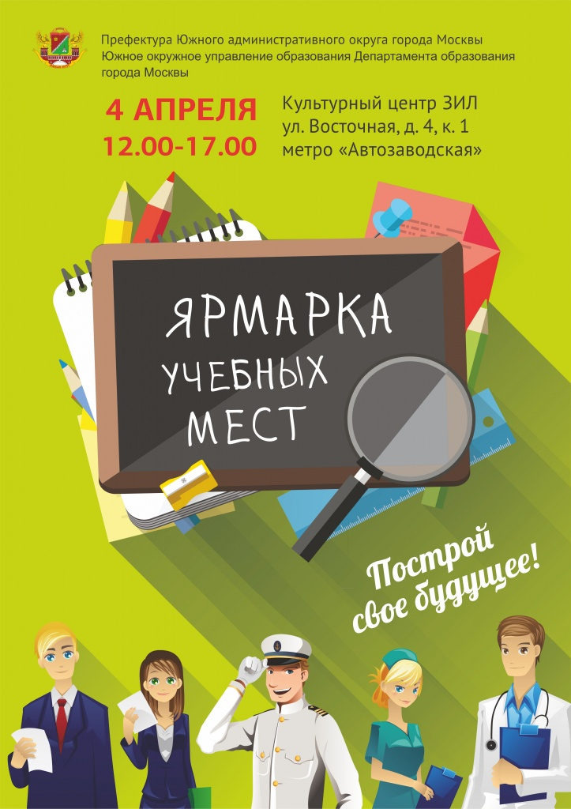
Уважаемые жители!
Приглашаем принять участие в мероприятии – Ярмарка учебных мест «Построй свое будущее!», которое состоится 04 апреля 2015 года в помещении «Культурного центра «ДК АМО ЗИЛ» по адресу: ул. Восточная, д. 4, корп. 1. Время проведения ярмарки: с 12.00 до 17.00.
Ярмарка проводится для обучающихся 8-10 классов образовательных организаций Южного округа.
В Ярмарке примут участие более 50 учебных учреждений высшего и среднего профессионального образования.
Для школьников будут организованы специальные интерактивные мастер-классы, тренинги, квесты, специальные профессиональные шоу, профориентационные игры, презентационные стенды от лучших учебных учреждений.
Ярмарка учебных мест востребована в нашем округе и вызывает большой интерес у абитуриентов и их родителей. Это мероприятие стало хорошей традицией и уникальным профориентационным мероприятием Южного административного округа города Москвы.

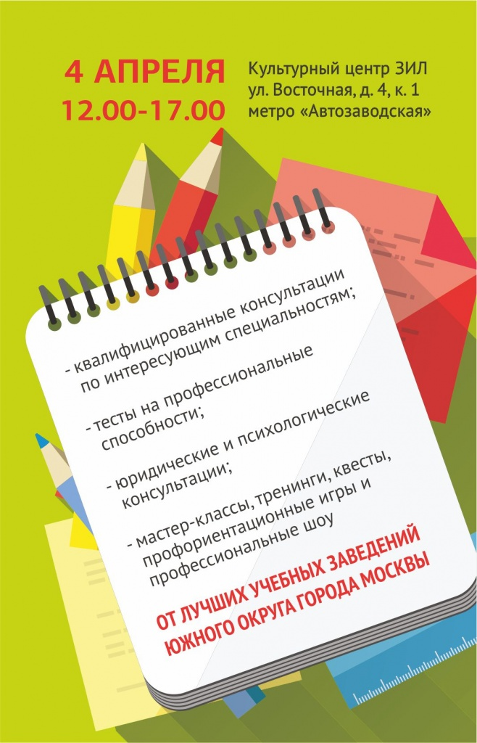

Адрес страницы: http://tsaricino.mos.ru/the-commission-on-minors-affairs-and-protection-of-their-rights/detail/1702156.html
Управа района Царицыно города Москвы

